Приложение №1

Анонс

мероприятия «Всероссийская торгово-промышленная акция «Расскажи о своих скидках и преимуществах»
«Всероссийская торгово-промышленная акция «Расскажи о своих скидках и преимуществах» позволит предприятиям торговли и промышленности РФ своевременно проинформировать целевую аудиторию о своих преимуществах, скидках, акциях.
«Всероссийская торгово-промышленная акция «Расскажи о своих скидках и преимуществах» проводится на базе Федеральной Торговой Площадки.РФ. Подготовительный этап проведения с 1 июня по 15 сентября 2016г. Интернет - сервисы участников будут доступны многомиллионной аудитории потребителей и клиентов с 15 сентября по 15 февраля 2016г. К участию приглашаются российские предприятия торговли и промышленности, предприниматели, представители среднего и малого бизнеса. Для российских компаний стоимость оргвзноса составляет всего 800 рублей (восемьсот рублей) за полгода участия. Всем участникам предоставляется полный пакет интернет сервисов.
«Всероссийская торгово-промышленная акция «Расскажи о своих скидках и преимуществах» проводится в инновационном интернет-формате, что позволит принять участие в ней предприятиям торговли и промышленности, предпринимателям и представителям среднего и малого бизнеса из всех уголков нашей необъятной Родины. Управлять современными интернет-сервисами можно с любого компьютера, который имеет доступ к сети Интернет. Предприятиям и компаниям нет необходимости нести командировочные расходы, а аудитория акции - десятки миллионов посетителей. Теперь каждое предприятие РФ может принять участие в акции, заявить о себе и своевременно предоставить целевой аудитории информацию о своих преимуществах и скидках, продукции и услугах на Всероссийском уровне.
Всем участникам АКЦИИ будет предоставлен целый пакет самых современных интернет - сервисов для реализации своих планов и идей по продвижению своих товаров и услуг. Заполняя, редактируя, удаляя, добавляя, внося изменения в содержание и оформление, публикуя в различных вариациях фото, видео, презентации, документы, html-материалы можно воплотить любые творческие идеи и наиболее интересно представить свою продукцию, рассказать об акциях, скидках, преимуществах. Интерфейс интернет - сервисов АКЦИИ прост и понятен на интуитивном уровне, не требует знаний больших, чем обычная работа в соцсетях.
Мероприятие носит благотворительный характер: средства, полученные от проведения акции, пойдут на развитие сети инновационных детских технопарков для школьников РФ.
Дополнительная информация на официальном сайте:

http://ФедеральнаяТорговаяПлощадка.РФ в разделе «Всероссийская

торгово-промышленная акция «Расскажи о своих скидках и преимуществах»

Отдел консультаций по данному вопросу: E-mail: aktsiya.torg@mail.ru Тел. (495) 763-11-91 (доб. 223) (с 9.00 до 17.45 )
Приложение №2
Порядок

регистрации для участия во «Всероссийской торгово-промышленной акции «Расскажи о своих скидках и преимуществах»
Для участия во «Всероссийской торгово-промышленной акции «Расскажи о своих скидках и преимуществах» необходимо, во-первых, зайти на сайт ФедеральнаяТорговаяПлощадка.РФ и щелкнуть мышкой по разделу "Всероссийская торгово-промышленная акция «Расскажи о своих скидках и преимуществах.
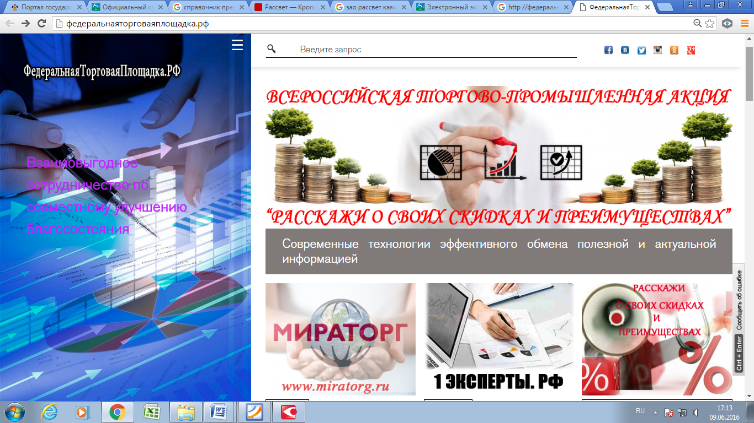

Во-вторых, нажать кнопку «ПРИНЯТЬ УЧАСТИЕ» в левом нижнем углу.
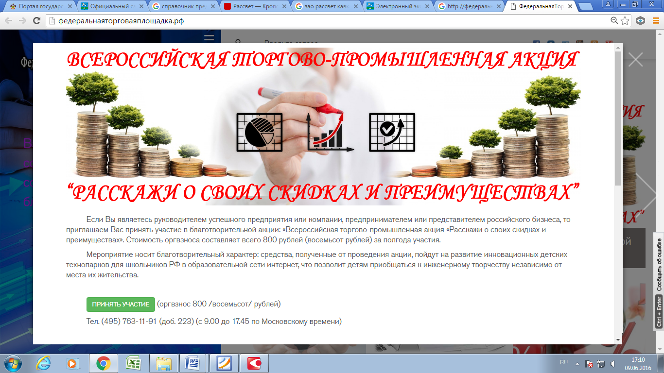

В-третьих, выбрать способ оплаты
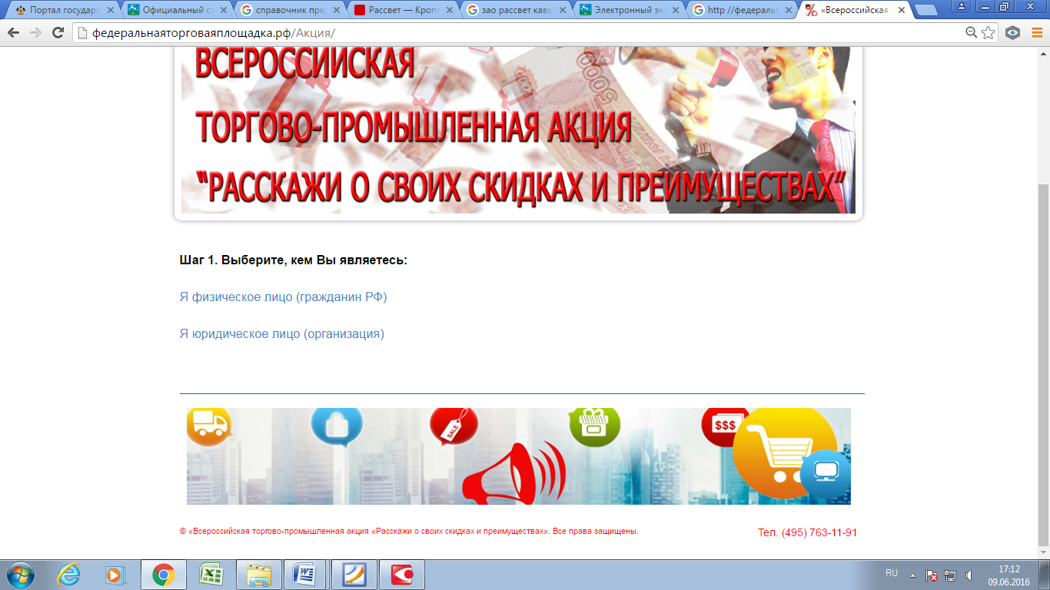

Следующий шаг - заполните форму и нажмите «ПРОДОЛЖИТЬ». Через 20-30 секунд Вы попадёте в личный кабинет, где будут сформированы квитанция или счёт на оплату в электронном виде.
Всем участникам предоставляется полный пакет интернет - сервисов. Подготовительный этап проведения с 1 июня по 15 сентября 2016г. Интернет - сервисы участников будут доступны многомиллионной аудитории потребителей и клиентов с 15 сентября по 15 февраля 2016г.

